Họ và tên:Trần Quang Đãng

MSSV:52100174

**Bài 1:**

**a)Đồ thị**

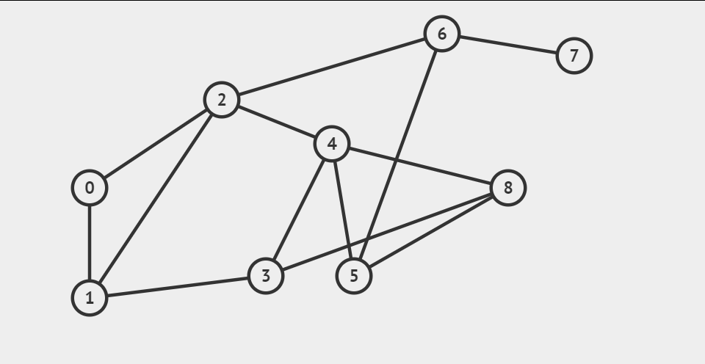

**b)**

**Duyệt theo DFS**

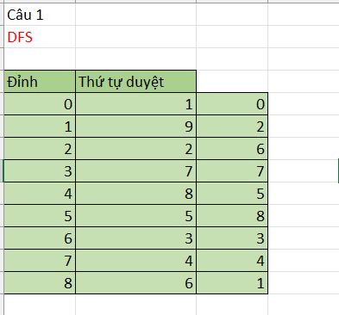

**Duyệt theo BFS**

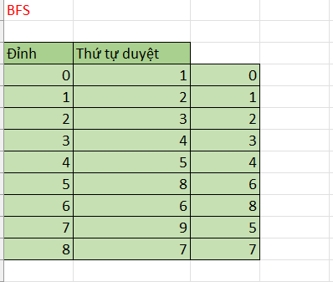

**Câu 2:**

**a)**

**Ma trận đỉnh**

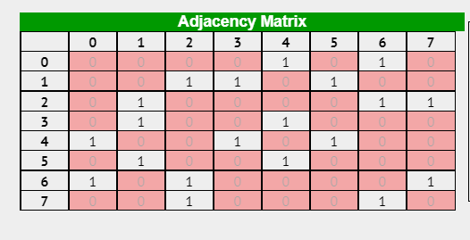

**Danh sách kề**

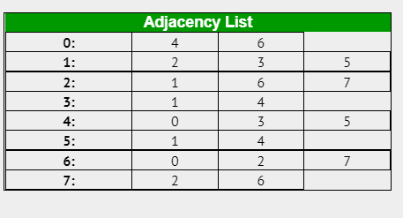

**b)**

**Duyệt DFS**

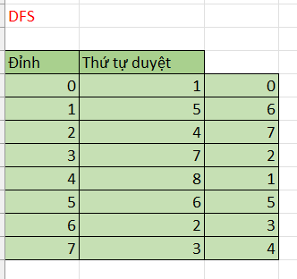

**Duyệt BFS**

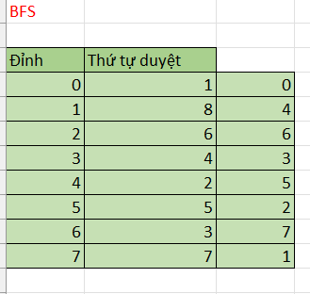

**Câu 3:**

**a)**

**Đồ thị**

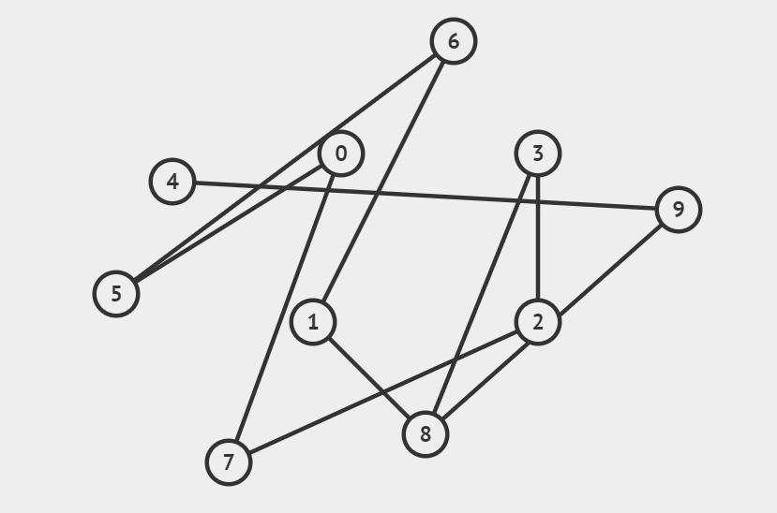

**b)**

**Duyệt DFS**

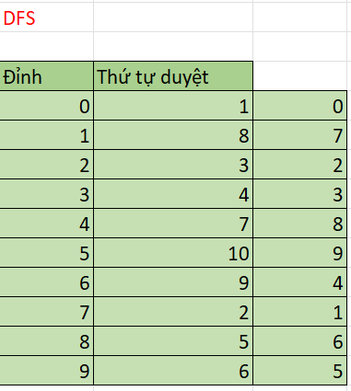

**Duyệt BFS**

